2021届一轮复习数学新高考新题型专练：
(2)函数与导数
1.定义在上的可导函数的导函数的图象如图所示，以下结论正确的是( )
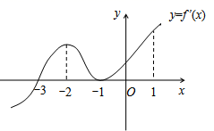
A.-3是的一个极小值点；
B.-2和-1都是的极大值点；
C. 的单调递增区间是；
D. 的单调递减区间是．
2.定义在上的奇函数满足，当时， ，下列等
式成立的是( )
A.
B.
C.
D.
3.对于函数，下列说法正确的是( )
A. 在处取得极大值
B. 有两个不同的零点
C.
D.若在上恒成立，则
4.已知函数，则下列结论正确的是( )
A.函数存在两个不同的零点
B.函数既存在极大值又存在极小值
C.当时，方程有且只有两个实根
D.若时，，则的最小值为2
5.已知是定义域为R的偶函数，在上单调递减，且那么下列结论中正确的是( )
A.可能有三个零点 B.
C. D.
6.已知函数是上的偶函数，对于任意，都有成立，当，且时，都有，给出下列命题，其中所有正确命题为（ ）
A.
B. 直线是函数的图象的一条对称轴
C. 函数在上为增函数
D. 函数在上有四个零点
7.已知是定义域为的函数的导函数，如图是函数的图象，则下列关于函数性质说法正确的是( )
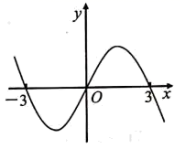
A.单调递增区间是，
B.单调递减区间是，
C.是极小值
D.是极小值
8.已知点在函数的图象上，则过点的曲线的切线方程是( )
A. B.
C. D.
9.已知函数，给出下面四个命题：①函数的最小值为；②函数有两个零点；③若方程有一解，则；④函数的单调减区间为.
则其中错误命题的序号是( )
A.① B.② C.③ D.④
10.高斯是德国著名的数学家，近代数学奠基者之一，享有“数学王子”的称号，他和阿基米德、牛顿并列为世界三大数学家，用其名字命名的“高斯函数”为：设，用表示不超过的最大整数，则称为高斯函数，例如：．己知函数，则（ ）
A．
B．是偶函数
C．
D．若的值域为集合，使得同时成立，则正整数的最大值是5

答案以及解析
1.答案：ACD
解析：当时，，时，
是极小值点，无极大值点，增区间是，减区间是．
故选：ACD.
2.答案：ABC
解析：由知的周期为6，，，.
3.答案：ACD
解析：由已知，，令得，令得，故在上单调递增，在单调递减，所以的极大值为，
A正确；
又令得，即，当只有1个零点，B不正确；
，所以，故C正确；
若在上恒成立，即在上恒成立，设，
，令得，令得，故
在上单调递增，在单调递减，所以，，
故D正确.故选：ACD.
4.答案：ABC
解析：A.，解得，所以A正确；
B.，
当时，，当时，或
是函数的单调递减区间，是函数的单调递增区间，
所以是函数的极小值，是函数的极大值，所以B正确.
C.当时，，根据B可知，函数的最小值是，再根据单调性可知，当时，方程有且只有两个实根，所以C正确；
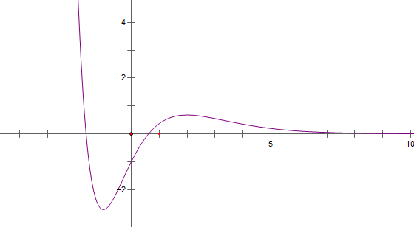
D.由图像可知，的最大值是2，所以不正确.
故选ABC.
5.答案：AC
解析：本题考查函数的单调性与奇偶性综合.因为是偶函数，又，所以又在上单调递增，所以函数在上有一个零点，且所以函数在上有两个零点.但是的值没有确定，所以函数可能有三个零点，所以A项正确；又，所以的符号不确定，所以B项不正确；C项显然正确；由于的值没有确定，所以与的大小关系不确定，所以D项不正确.
6.答案：ABD
解析：A：对于任意，都有成立，令，则，又因为是上的偶函数，所以.
B：由A知，所以的周期为6，
又因为是上的偶函数，所以，
而的周期为6，所以，
所以：，所以直线是函数的图象的一条对称轴.
C：当，且时，都有
所以函数在上为增函数，
因为是上的偶函数，所以函数在上为减函数
而的周期为6，所以函数在上为减函数.
D：的周期为6，
所以：，
函数在上有四个零点.
故答案为：ABD
7.答案：BC
解析：解：由的图象可得当时，时，故函数在上是增函数，在区间和上为减函数，
所以函数在处取得极小值，在处取得极大值，故正确的有BC；
故选：BC.
8.答案：AD
解析：因为点在函数的图象上，所以．
设切点，则由得，，即，
所以在点处的切线方程为：，即．
而点在切线上，， 即，
解得或，切线方程为：和．
故选：AD．
9.答案：BCD
解析：因为函数，所以
当时，，当时，
所以当时， 的最小值为；
如图所示：
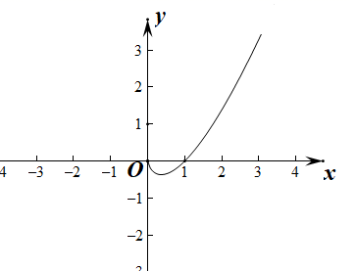
当时，，当时，，所以函数有一个零点；
若方程有一解，则或，函数的单调减区间为.
故错误命题的序号是②③④.
故选：BCD.
10.答案：ACD
解析：由取整函数的定义判断， 由定义得， 利用不等式性质可得结论． ∴A 正确；根据题意知，． 易知在 R 上是增函数；
的值域为， B 错误．
， C 正确；
若 ， 使得 同时成立， 则，
， 因为， 若 ， 则
不存在 同时满足 ． 只有 时， 存在 满足题意， 故答案为 ACD.
